**«Профессионал - 2015»**

Лисицина Елена Александровна

Учитель математики

МБОУ ЦО № 42

**Описание опыта работы**

«Добиться успеха не означает,   
что вы должны сделать что-либо   
исключительное. Это означает,   
что вы должны делать то же, что и все,

только исключительно хорошо»   
*Колин Тёрнер*

Обучение математике – это искусство, направленное на каждого ученика в отдельности.

Урок – как музыкальное произведение, рождается со звонком и умирает со звонком, в душе и в уме каждого ученика оставляет свой след, рождает тропинку, по которой еще предстоит пробираться через дебри и овраги к пониманию, к истине. Но не все дети одинаково трудолюбивы. Поэтому очень важно найти путь к пониманию и сердцу ребенка.

Как заинтересовать школьников математикой? Как сделать так, чтобы ребятам хотелось идти, спешить на урок математики? Как сформировать ответственное отношение учащихся к своему учебному труду? Всю свою небольшую педагогическую деятельность я пытаюсь найти ответы на эти вопросы.

Найти решение для каждого из этих вопросов невозможно без системы работы учителя математики.

Свой педагогический путь я начала в 2014 году, в Муниципальном бюджетном общеобразовательном учреждении - школы № 14, после окончания Тульского государственного педагогического университета имени Л. Н. Толстого по направлению учитель математики и информатики. За небольшие годы работы в школе я поняла, что одна из основных моих целей, целей учителя - учить ребенка жить в постоянно изменяющихся условиях, решать новые, нестандартные учебные, и главное жизненные задачи.

Пробуждая интерес к своему предмету, мне как учителю необходимо укреплять веру в свои силы у каждого ребенка независимо от его способностей. Стараться развивать творческие возможности у слабых учеников, не давать останавливаться в своем развитии более способным детям, воспитывать у ребят силу воли, целеустремленность при решении сложных заданий и в этом мне помогают новые информационные технологии.

Использование таких технологий служит одним из эффективных средств развития творческих способностей учащихся и творческого процесса в целом.

Использование ИКТ на уроках – достаточно новое для школы явление, способствующее выполнению поставленной задачи.

В процессе преподавания математики, для формирования информационно – коммуникативной компетентности обучающихся, я использую информационные технологии, при этом компьютер становится рабочим инструментом как для обучающихся, так и для меня.

В своей педагогической деятельности я использую компьютер на различных этапах урока. Но, как показывает опыт, на уроке математики целесообразнее применять его при изучении нового материала, закреплении полученных знаний и на уроках контроля знаний обучающихся.

Информационные технологии на уроках математики я использую в следующих вариантах:

1. Применение мультимедийных презентаций во время урока.

Программа *Power Point* дает возможность использовать на уроке рисунки, графики, диаграммы, портреты математиков, сведения из истории, видео-уроки.

Ещё это очень удобно на уроках геометрии.





Также у учащихся появляется возможность самим создавать фигуры, преобразовывать их, конструировать различные объекты. Для этих целей можно использовать программу *CorelDraw*

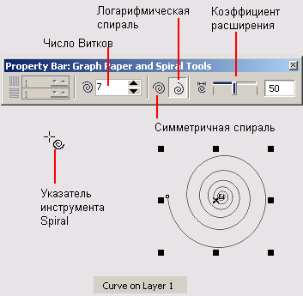

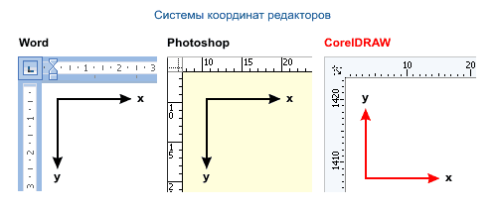

2. Применение мультимедийных таблиц во время урока. Ребята получают возможность рисовать, размещать и передвигать надписи, заранее подготовленные, делать пометки.

3. Осуществление контроля посредством ИКТ

Для более глубокого усвоения материала и контроля знаний на своих уроках я использую различного рода тесты и тренажеры. Это могут быть тесты, составленные мной в программах Word или Power Point, или готовые варианты тестов, которых очень много сейчас в сети Интернет: *math.ege., alexlarin.narod.ru. и др*

4. Использование интерактивной доски

Самое важное на уроке – это общение учителя и обучающегося, постоянный обмен информацией между ними. Поэтому неотъемлемый атрибут любого учебного класса – школьная интерактивная доска.

5. Использование электронного журнала. <http://sgo71.ru/>

Преимущества использования электронного журнала, в том, что он немедленно информирует родителей об оценках и прогулах, поскольку в электронный журнал выставляются все оценки, все пропуски в тот же день.

А вот в пятом классе так как дети ещё маленькие, не совсем хорошо разбираются в вышеперечисленных программах, я стараюсь чаще проводить диктанты с взаимопроверкой в вариантах – проверяется работа одноклассника (по часовой стрелке, против часовой стрелки и т.д.), то есть, нет никакой зависимости друг от друга, что позволяет быть более принципиальными. Домашнее задание по теоретической части темы задается в виде математических сказок, эссе, кроссвордов, ребусов, что способствует развитию творческой активности учащихся.

При работе я также использую следующие образовательные ресурсы:

1. Федеральный портал "Российское образование" - http://edu.ru
2. Каталог образовательных ресурсов сети Интернет для школы - http://katalog.iot.ru/
3. Каталог учебников, оборудования, электронных ресурсов для общего образования - http://ndce.edu.ru/
4. Портал "Единое окно доступа к образовательным ресурсам" - http://window.edu.ru/
5. Российский общеобразовательный портал - http://school.edu.ru/
6. Федеральный центр информационных образовательных ресурсов- http://eor.edu.ru/
7. Всероссийский Интернет педсовет - http://pedsovet.org/

Таким образом, могу сказать, что применение ИКТ влияет на повышение познавательной активности школьников. Это действительно так. Интерес к урокам математики вырос. Учащимся интересно наблюдать за продуктами деятельности учителя и обучающихся. Они с удовольствием берутся за изготовление презентаций как индивидуальных, так и групповых. При подготовке проектов умело используют интернет - ресурсы, повышают уровень компетентности.